В Саранске состоялась конференция «Адмирал Федор Федорович Ушаков в российской истории»
23 Августа 2021
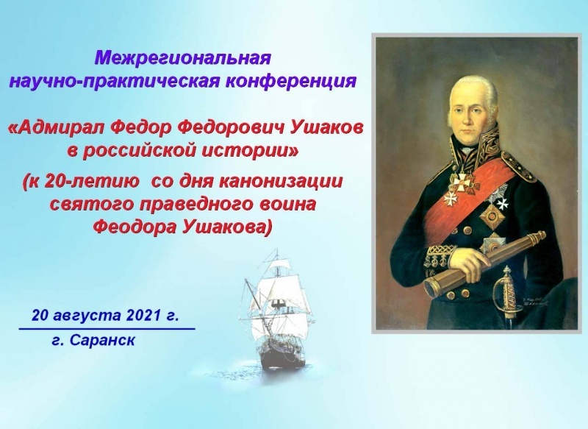
В Саранске состоялась межрегиональная научно-практическая конференция «Адмирал Федор Федорович Ушаков в российской истории», посвященная 20-летию со дня канонизации святого праведного воина Феодора Ушакова, говорится в информации Министерства культуры, национальной политики и архивного дела РМ.
В работе конференции приняли участие: ученые Научно-исследовательского института гуманитарных наук при Правительстве Республики Мордовия; Мордовского государственного университета им. Н.П. Огарева и Мордовского педагогического университета им. М.Е. Евсевьева, Центра непрерывного повышения профессионального мастерства педагогических работников - "Педагог 13.ru"; педагогические работники общего и среднего образования; сотрудники государственных и муниципальных архивов, республиканских музеев и библиотек, краеведы; священнослужители; представители общественных организаций республики и средств массовой информации.
В конференции участвовали ученые, архивисты из Ульяновска, в заочном формате – коллеги из города Москвы, Республики Татарстан и Чувашской Республики.
Конференцию открыл заместитель Министра культуры, национальной политики и архивного дела Республики Мордовия Н.В. Бычков. Он зачитал приветствие к участникам конференции и.о. Министра культуры, национальной политики и архивного дела Республики Мордовия С.Н. Баулиной.
Приветственный адрес от митрополита Саранского и Мордовского, владыки Зиновия зачитал иерей Георгий Горюнов.
С приветственным адресом от ректора Мордовского государственного педагогического университета им. М.Е. Евсевьева М.В. Антоновой выступила проректор по научной работе, доктор педагогических наук, профессор Т.И. Шукшина.
Владыка Вениамин, епископ Ардатовский и Атяшевский приветствовал участников конференции.
По средством видесвязи к участникам конференции обратился директор Всероссийского научно-исследовательского института документоведения, кандидат исторических наук П.А. Кюнг.
На пленарном заседании с научными докладами выступили: директор Научно-исследовательского института гуманитарных наук при Правительстве Республики Мордовия, доктор исторических наук, профессор Г.А. Куршева; доктор исторических наук, кандидат юридических наук, профессор В.В. Романов; ведущий научный сотрудник отдела литературы и фольклора Научно-исследовательского института гуманитарных наук при Правительстве Республики Мордовия, доктор педагогических наук, профессор А.М. Каторова; старший преподаватель кафедры культурологии исторического факультета Ульяновского государственного педагогического университета им. И.Н. Ульянова В.В. Висаров; заместитель Министра культуры, национальной политики и архивного дела Республики Мордовия Н.В. Бычков; старший научный сотрудник отдела теории и истории Научно-исследовательского института гуманитарных наук при Правительстве Республики Мордовия, кандидат исторических наук Д.С. Щукин, а также педагоги средних общеобразовательных школ города Саранска и муниципальных районов, библиотечные и архивные работники.
От общественных организаций Республики Мордовия выступили: председатель отдела молодежного служения Саранской и Мордовской епархии О.В. Зеткина и руководитель Патриотического детско-юношеского общественного движения им. адмирала Ф.Ф. Ушакова Республики Мордовия – «Ушаковцы» О.Н. Змерзлая.
В рамках работы конференции состоялась презентация выставки «Непобедимый адмирал», в основе которой документы из Российского государственного архива древних актов, Российского государственного военно-исторического архива, Государственного архива Ярославской области, Государственного архива Тамбовской области и Центрального государственного архива Республики Мордовия.
Выставка состоит из 6-и разделов: «Род Ушаковых», «В начале славных дел», «Победы на Черном море», «Средиземноморский поход 1798–1800 годов», «Последние годы жизни. Алексеевка», «Феодор Санаксарский».
По итогам конференции будет подготовлен и издан сборник материалов конференции.

